Dimecres 26 de Maig 2021
Hola famílies,
Al mati a primera hora hem estat jugant pel nostre espai, a partir d’avui els dimecres baixarem més tard al jardí.
Heu vist com han crescut els nostres cucs de seda????? Cada dia els hi posem fulles de morera per menjar i al dia següent no n’han deixat ni una miqueta.
Ens agradaria que els infants també poguèssin cuidar els cucs durant el cap de setmana, així que qui s’els vulgui emportar que es posi amb contacte amb nosaltres, per les fulles de morera no patiu nosaltres us les donarem.
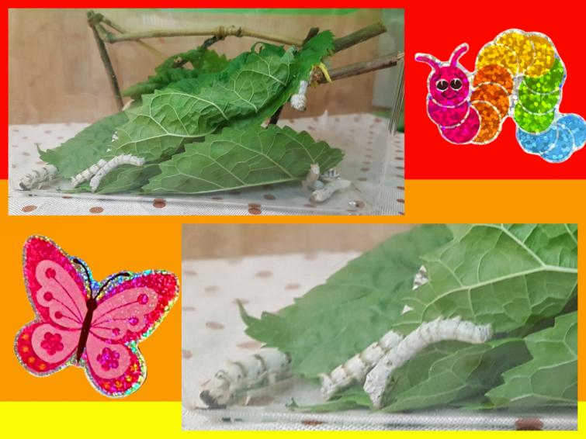

Recordeu que demà anirem al PVM.

